|  |  |
| --- | --- |
| **1- Sürecin Tanımı** | Bireysel Psikolojik Danışmanlık Süreci |
| **2- Sürecin Sahibi** | Psikolojik Danışma ve Rehberlik Uygulama ve Araştırma Merkezi |
| **3- Sürecin Amacı** | Danışanların kendini tanımasını ve kendi güçlerine güvenmesini sağlayarak,  kişisel- toplumsal gelişimine yardımcı olmak, sorunlarını yönetebilme  becerisi kazandırmak ve kullanılmayan potansiyellerini ortaya çıkarmalarına  yardım etmektir. |
| **4- İlgili Mevzuat Maddeleri** | Konya Teknik Üniversitesi Psikolojik Danışma ve Rehberlik Uygulama ve Araştırma Merkezi Yönetmeliği |
| **5- Riskler/Fırsatlar** | Bireylerin günlük yaşamda karşılaştıkları durumlarla ilgili uyum sorunlarıyla  baş etme becerisi öğrenme imkânı elde edememe. Kendini tanıma,  davranışlarını anlama, farkındalıklarını artırıp geliştirme, olaylarla başa  çıkma becerisi kazanma, problemlerini tanımlayarak çözüm yolları üretme  becerisi kazanma. |
| **6- Süreç Girdileri (Belgeler)** | 1. Öğrenci Başvuru Formu, 2. Öğrenci Danışan Açık Rıza Metni, 3. Öğrenci Danışan Aydınlatma Metni |

|  |  |  |
| --- | --- | --- |
| **7- Süreç Sorumlusu** | **8- İş Akış Şeması** | **9- Süreç Çıktıları** |

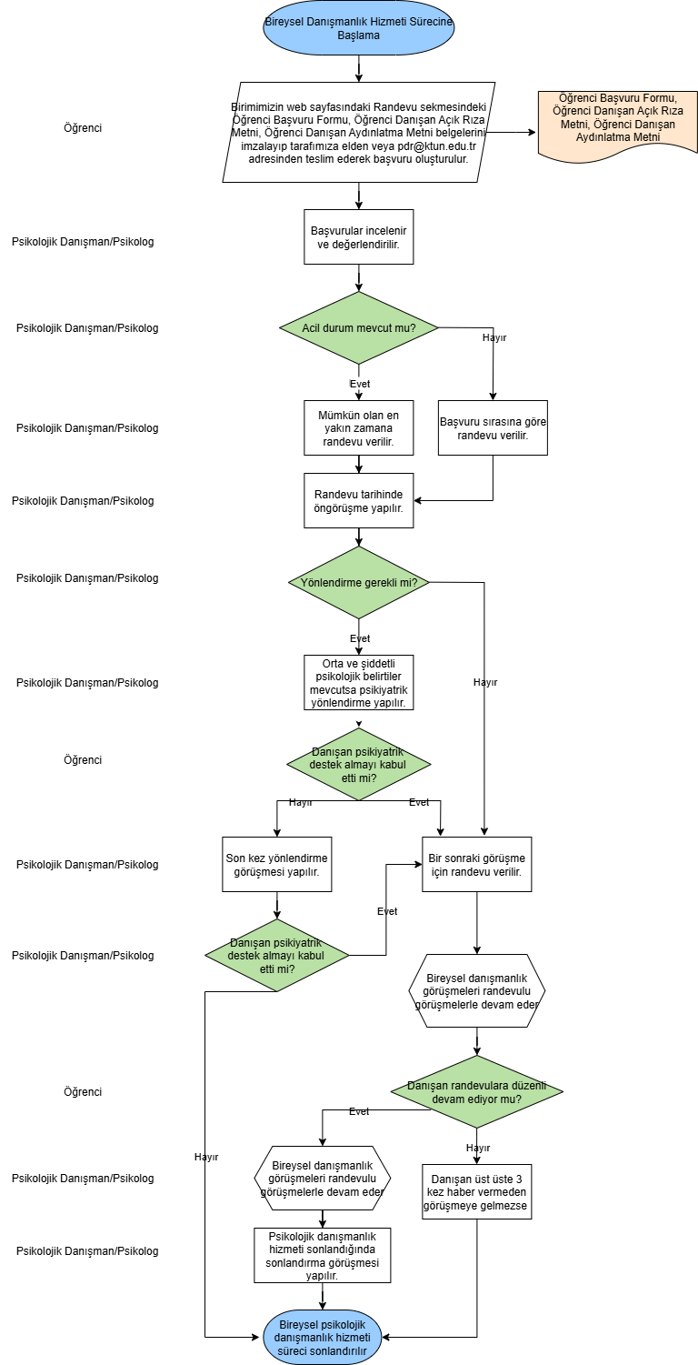

|  |  |  |
| --- | --- | --- |
| **10- SÜREÇ ÖLÇME KRİTERLERİ** | Objektif ve Projektif Testler | |
| **11- SÜREÇ PERİYODU** | Psikolojik Danışma Hizmeti Randevusu Alma Süreci, Psikolojik Danışma Süreci, Psikolojik Danışma Hizmeti Sonlandırma Süreci | |
| **Dokümanı Hazırlayan Birim Kalite Temsilcisi** | | **Dokümanı Onaylayan Merkez Müdürü** |